Wilma-sovellus puhelimeen
Wilma-sovelluksen tilin uusiminen puhelimeen

Jyväskylän perusopetuksen koulujen käytössä olevan Wilma-järjestelmän osoite muuttuu. Wilma-järjestelmään kirjaudutaan 16.12.2020 alkaen osoitteessa https://jyvaskyla.inschool.fi .
Puhelimen Wilma-sovellukseen pitää kuitenkin lisätä uusi tili.

Poista mobiililaitteessa olevasta Wilma-sovelluksesta vanha käyttäjätili (wilma.jkl.fi-osoitteella oleva) ja tee uusi käyttäjätili uudella Wilman osoitteella (jyvaskyla.inschool.fi). Sama käyttäjätunnus ja salasana toimivat edelleen (varmista siis ennen vanhan tilin poistamista, että muistat tunnuksen ja salasanan!).

1. Avaa Wilma-sovellus
2. Valitse Wilma. Poista vanha jkl -käyttäjätili
- Android
  - Avaa Käyttäjätilit-sivu (vasemmasta yläkulmasta (kolmen viivan alta),
  - pidä hetki aikaa pohjassa käyttäjätiliä ja valitse "Poista".
- iOS
  - Valitse vasemmasta yläkulmasta ihmishahmo -kuvake,
  - valitse Muokkaa ja paina punaista poistamisen kuvaketta haluamasi käyttäjätilin kohdalla. Vaihtoehtoisesti voit vetää valitsemaasi käyttäjätiliä vasemmalle ja poistaa sen näytölle ilmestyneestä painikkeesta.
4. Lisää uusi tili (+-merkistä)
Valitse Wilma, Hakuruutuun voi kirjoittaa Jyväskylä --> valitse Jyväskylän kaupungin opetustoimi (jyvaskyla.inschool.fi)
5. Vanha käyttäjätunnus toimii myös tässä uudessa osoitteessa.
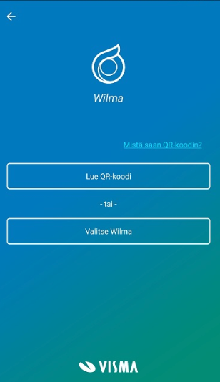

Käyttäjätilin lisääminen QR-koodilla
- Kirjaudu tietokoneella Wilmaan ja klikkaa etusivun oikeasta yläreunasta QR-koodi-kuvaketta.
- Avaa sitten mobiililaitteellasi Wilma-sovellus ja paina Lue QR-koodi -painiketta. Skannaa tietokoneen näytöltä QR-koodi ja kirjoita salasanasi sovellukseen. Paina vielä Kirjaudu-painiketta.
- Lisää tarvittaessa samalla tavalla muutkin Wilma-tunnuksesi sovellukseen Käyttäjätilit-näkymän oikean alakulman kuvaketta klikkaamalla.

Käyttäjätilin lisäys käsin
- Avaa mobiililaitteellasi Wilma-sovellus ja paina Valitse Wilma -painiketta. Kirjoita hakukenttään Wilmanne nimi tai osoite ja valitse oikea Wilma. Jos osoitetta ei löydy listasta, kirjoita käsin täsmälleen sama osoite, jota käytät internetselaimellakin Wilmaan mennessäsi.
- Käyttäjätunnus- ja Salasana-kenttiin kirjoita sama käyttäjätunnus ja sama salasana, joita käytät internet-Wilmassakin. Tiedot syötettyäsi paina Kirjaudu-painiketta.
- Lisää samalla tavalla tarvittaessa muutkin Wilma-tunnuksesi sovellukseen Käyttäjätilit-näkymän oikean alakulman kuvaketta klikkaamalla.
Wilma-sovelluksessa on nyt näkyvissä kaikki käyttämääsi tunnukseen liittyvät roolit. Rooleja voi lisätä milloin tahansa Käyttäjätilit-sivulla.

Mobiilisovelluksessa voidaan yhdistää kaikki Wilma-tunnukset riippumatta kunnasta/oppilaitoksesta.

Mikäli huoltajalla on olemassa Wilma-tunnukset johonkin toiseen Wilmaan (esimerkiksi naapurikuntaan, toiselle asteelle tai Normaalikouluun):

1. Avaa nykyinen Wilman mobiilisovellus
2. Mene valikkoon ja valitse Käyttäjätilit (Android) / Valitse vasemmasta yläkulmasta ihmishahmo -kuvake (iPhone)
3. Lisää + - painikkeesta uusi Wilma-osoite (valitse Wilma)
4. Etsi valikosta Jyväskylän kaupungin opetustoimi
5. Kirjaudu uusilla Wilma-tunnuksillasi sisään, jotka olet luonut Jyväskylän perusopetukseen
6. Näin saat yhdistettyä eri Wilma-tunnukset kunnasta/oppilaitoksesta riippumatta toisiinsa
7. Käyttäjätili-sivun kautta pääsee aina valitsemaan kenen käyttäjätiliä käyttää

